SNORRES HAGE AS
Nygård 5F

4364 SIREVÅG

Dykkar ref. | Vår ref.  25/3887 - 4 | Journalpostid:  25/33276 | Dato  31.10.2025

Høyring - Planendring - Plan 0557.00 - Detaljregulering for bustader i Arne Garborgs veg 51, 53 og 55, Bryne
Du mottek dette brevet då du er nabo til, grunneier i, ein offenteg instans eller har ei anna høyringsinteresse for et område som er under regulering.

Endringsforslag
Sjo Fasting AS har sendt inn forslag til endring av Plan 0557.00 - Detaljregulering for bustader i Arne Garborgs veg 51, 53 og 55, Bryne. Forslag til endring av plan vart rekna som komplett 24.10.2025. Planen vart opphavleg godkjent 10.12.2024.

Føremålet med foreslegne endringar er å presisera føresegn om verandaer, samt ta vekk breiddeavgrensninga for desse.

Endringsforslaget vil innebere at verandaer som kan overskride byggegrensa ikkje lenger er avgrensa i breidde, berre djupn.

Dette kan påverke estetisk utforming av fasadane mot privat uteopphaldsareal.

Sjå vedlegg for meir informasjon om ytterlegare endringar. Endringar vil skje i føresegnene.

Det er utarbeidd ny dokumentasjon for å syne konsekvensane av endringane. Desse kan sjåast i vedlagte illustrasjonar.

Plansituasjon
Planområdet er avgrensa av Arne Garborgs veg i nord, Kiwi Rosseland i øst, og
Snorres gate i sør. Området utgjer eigendommane med gardsnummer 2, og
bruksnummer 78, 144, 145, 183 og 252. Planområdet er i underkant av 7,3 daa.

Føremålet med reguleringsplanen er å transformera eit tidlegare næringsområde til bustader i tråd med kommuneplanens arealdel. Reguleringsplanen tillèt 20-21 rekkjehus (BK1-BK3) og ein seksmannsbustad (BB1).
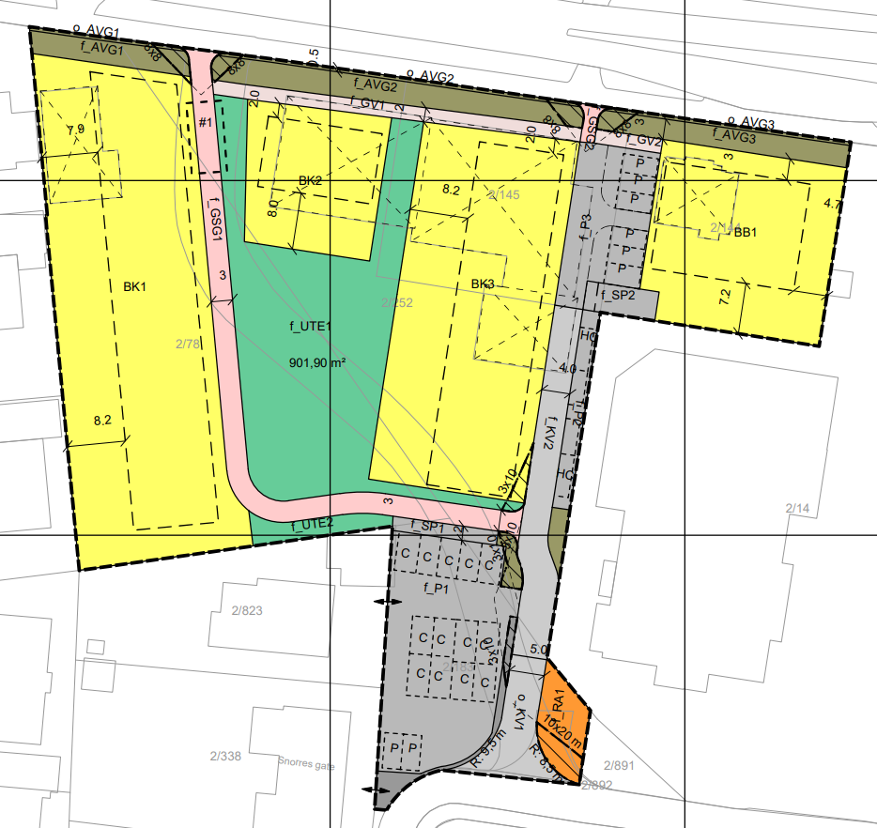

Figur 1. Plankart.

Endringar i del av føresegn 3.1.1:

Før:
Det tillates at verandaer kan overskride byggegrensen med inntil 2 meter (dybde) x 4 meter (bredde). Det tillates ikke oppføring av verandaer utenfor formålsgrensen.

Etter:
Det tillates at verandaer kan overskride byggegrensen med inntil 2 meter mot sør for BK2 og mot vest for BK1 og BK3.

Kommunedirektøren førebelse vurdering
Planavdelinga er einig med forslagsstillar om at føresegna som avgrensa verandaer til 2 x 4 meter var lite hensiktsmessig. Det er noko uklart kvifor denne føresegna vart foreslått, men det kan vera at verandaene tidlegare var tenkt som balkongar med eit meir underordna uttrykk (i tidlegare utkast i opphaveleg planforslag omtalt som «balkongar med understøttene søyler»).

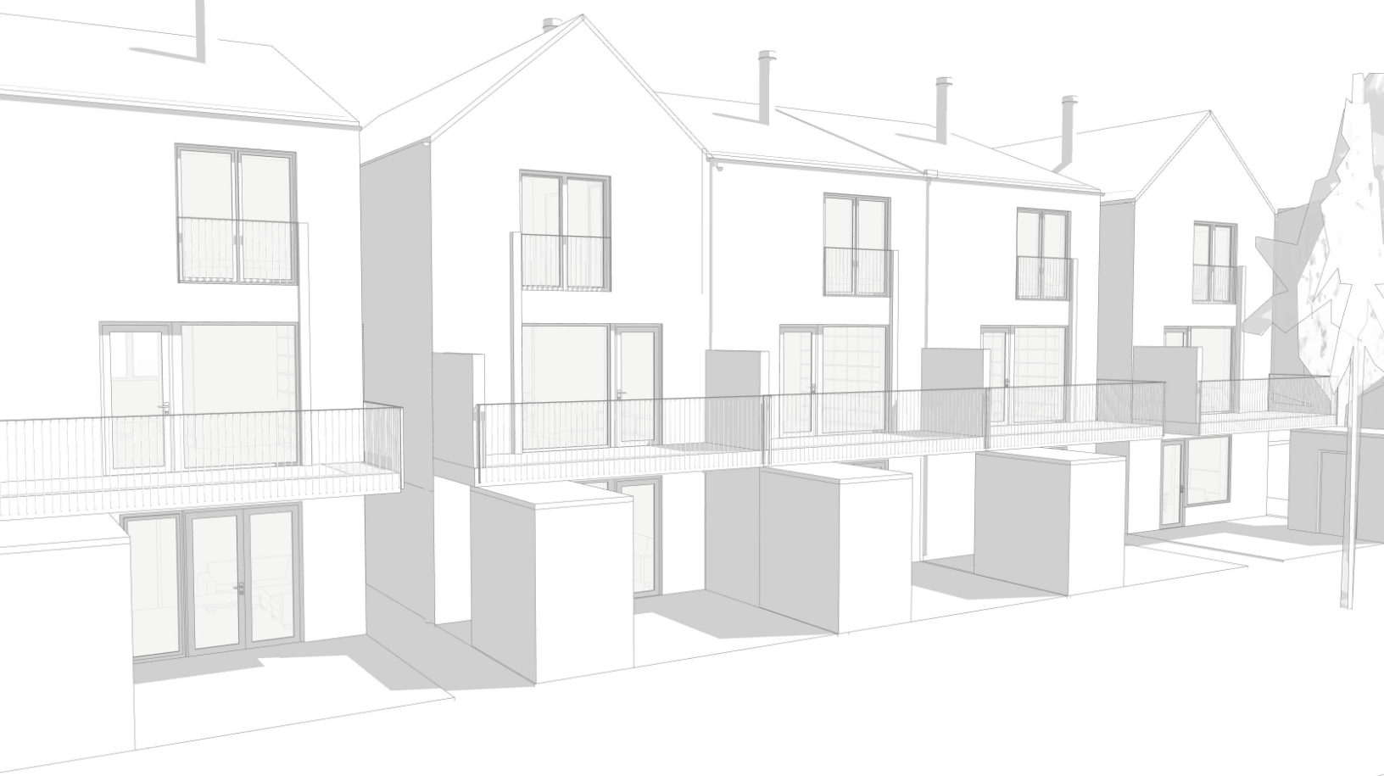

Skissane som er sendt over synar bustader med breidde på 5,5 meter. Planavdelinga meiner det vil gje eit uheldig estetisk uttrykk om verandaene her er avgrensa til 4 meter breidde. Planavdelinga meiner det vil vera meir estetisk heldig om verdandane anten følgjer heile fasaden, eller så bør desse få eit meir underordna uttrykk. Sistnemnte er utfordrande om breidden berre er 5,5 meter.

Planavdelinga har i dialog med forslagsstillar og presisert føresegna noko. Kommunedirektøren er positiv til at føresegna endrast.

Etter Kommunedirektøren si førebelse vurdering vil endringane i liten grad påverke gjennomføring av planen, hovudrammene i planen, og heller ikkje råka ved omsynet til viktige natur- og friluftsområde. Det er heller ikkje endringar av prinsipiell karakter. Endringa vil difor kunne behandlast administrativt jf. plan- og bygningslova § 12-14 andre ledd og Time kommune sitt delegeringsreglement.

Vil du veta meir?
Du finn alle dokumenta i denne saka på kommunen si nettside, under
Byggesaker, plan og kart → Plan → Reguleringsplanar → Høyring og offentleg ettersyn.

https://www.time.kommune.no/tenester/plan-bygg-og-kart/plan/reguleringsplanar/hoyring-og-offentleg-ettersyn/

Du kan og skaffa deg dokumenta ved å ta kontakt med innbyggjarservice i Time rådhus.

Har du innspel?
Merknader sendast via nettsida, eller til Time kommune, Postboks 38, 4349 Bryne.

Kommunedirektøren ber om at eventuelle leigetakarar og andre rettshavarar informerast om planarbeidet.

Merknader vil ikkje svarast ut med eige brev, men blir heller referert til og kommentert i samband med politisk eller administrativ behandling.

Frist for å gje merknader er 21.11.2025

Spørsmål?
Kontaktperson for denne planen er Tore Ueland.
E-post: tore.ueland@time.kommune.no
Tlf: 454 56 484

Med helsing

Ingvild Kjosavik Tore Ueland
avdelingsleiar plan rådgjevar

Dette dokumentet er elektronisk godkjent og krev ikkje signatur.

Vedlegg:
Forslag til planbestemmelser, revidert 23.10.25
Reguleringsendring Snorres Hage
Skjermbilde 2025-10-14 kl. 12.54.56
A20-1 BK3 PT1 - Enebolig 3 etg
A20-2 BK3 PT2 -Rekkehus 3 etg

Kopi til:

